  - Дидактические игры из фетра для детей младшего дошкольного возраста
Автор: Серякова Марина Валерьевна,
воспитатель МАДОУ «ДС № 31 г. Челябинска» СП
Соавтор: Калитюк Ирина Павловна,
заместитель заведующего по УВР
«Источник способностей детей – на кончиках пальцев. От пальцев, образно говоря, идут тончайшие ручейки, которые питают источник творческой мысли.»
В.А. Сухомлинский
Ребенок учится и познает мир через игру. Он с удовольствием и интересом откликается на яркие, интересные предметы, манипулируя ими, придумывает варианты использования в решении своих детских задач и замыслов. В соответствии с ФГОС, где знание ребенок получает через игру, игра становится ведущим видом деятельности в дошкольном возрасте. Работая с детьми, мы понимаем важность и актуальность поиска различных вариантов подачи содержания дошкольного образования, используя различные средства, в том числе и самодельные игры (игры, созданные своими руками и руками родителей). Мы привлекаем родителей для создания дидактических игр, поскольку родители являются непосредственными участниками образовательного процесса. Вместе с детьми и родителями мы создаем развивающую предметно-пространственную среду, в которой ребенок выбирает самостоятельно по своему интересу то, чем ему интересно играть, познавая окружающий мир, развивая свой когнитивный опыт.
Если вы возьмете фетр в руки, то почувствуете, насколько это теплый материал. Он приятный на ощупь, нетоксичный, разнообразный по цвету, толщине. Фетр не требует обработки краев, его можно стирать и гладить, его не помять и не порвать. Игра с ним дает детям ощущение безопасности и доверия. Он идеально подходит для создания дидактических пособий для детского сада. Данные пособия можно легко сделать в домашних условиях, и играя, ребенок развивается, познает окружающий мир, обогащает словарный запас.
Данные дидактические игры, как элемент развивающей предметно – пространственной среды группы, соответствуют требованиям ФГОС. Они обеспечивают возможность общения и совместной деятельности детей и взрослых, содержательно насыщены, трансформируемы, полифункциональны, вариативны, доступны и безопасны. Ценность данных игр заключается в том, что они могут использоваться и в работе воспитателя, и в самостоятельной деятельности детей, дают родителям идеи для творческого участия в жизни ребенка в семье. Данные дидактические игры, направленны на решение одновременно нескольких задач, предназначены для работы с детьми разных возрастов, позволяют учитывать индивидуальные особенности развития ребенка, подходят для работы с детьми с ОВЗ. Вариации упражнений, да и сами игры не имеют пределов.

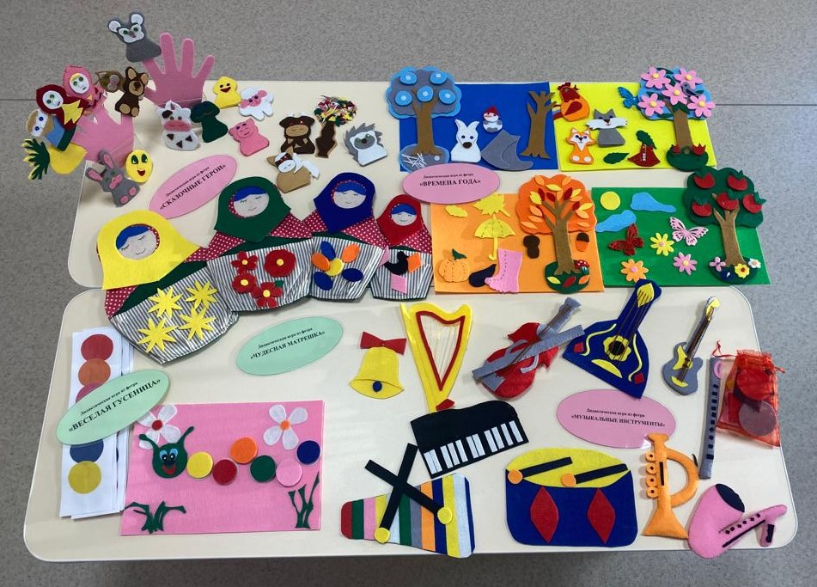

Дидактическая игра из фетра «Сказочные герои»
Цель: формирование самостоятельности и инициативы воспитанников, их познавательных интересов и способностей на основе практических действий с тактильной игрой.

Задачи:
- развивать любознательность и познавательную мотивацию, развивать воображения и творческую активность,
- формировать первичные представления: о себе, других людях, малой родине, об объектах окружающего мира, о свойствах и отношениях объектов окружающего мира (форме, цвете, размере, материале, количестве, части и целом, пространстве, движении и покое, причинах и следствиях и др.),
- обогащать и активизировать словарный запас,
- развивать все виды восприятия: зрительное, слуховое, тактильно-двигательное, совершенствовать координацию руки и глаза; продолжать развивать мелкую моторику рук.
Варианты игры

«Кто пришел из другой сказки?» или «Четвертый лишний»
(в сказке «Курочка Ряба» лишняя репка, а в сказке «Репка» лишняя будет курочка.)
«Сочини сказку»
Дети, играя, сочиняют свою собственную сказку с уже знакомыми персонажами.
«Расскажи сказку»
Для детей раннего дошкольного возраста приготовить картинку огорода и сказочных героев из фетра, ребенку необходимо выложить героев в нужной последовательности и рассказать сказку. Детям старшего дошкольного возраста необходимо самостоятельно подобрать картинки для составления пейзажа определенного времени года, когда происходит сюжет сказки с главными героями, выложить сказку, затем передвигая сказочных героев рассказать сказку или свою версию сказки. Рассказывая о последовательности появления героев, ребенку необходимо употреблять предлоги, прилагательные и численные понятия.
«Найди пропавшего героя»
Из представленных героев сказки взрослым или ребенком, предлагается определить, какого персонажа не хватает.
«Измени Сказку»
Предлагается придумать свое окончание сказки.
«Расскажи наоборот»
Опираясь на наглядный материал, дети пробуют рассказать сказку в обратном порядке.
«Что не так?»
Дети исправляют сюжет сказки, который выложен из фетровых фигур, называют ошибки и обосновывают свой ответ. В зависимости от мастерства взрослого и уровня подготовленности детей можно придумать свои варианты игр с данным пособием.
«Составь пару»
Составить пару из фетровых сказочных героев и предметов. Сказочный персонаж и вещь подбираются в соответствии с возрастом детей. Для детей старшего дошкольного возраста воспитатель называет, показывает сказочную вещь, а дети должны подумать, найти из фетровых предметов и показать, какой предмет, существующий в реальном мире, ей соответствует по назначению, например, яблочко катится по блюдечку, показывает дальние края – телевизор.
«Сколько героев в сказке?»
Прочитать сказку. Выложить всех героев в сказке, о которых шла речь и посчитать героев сказки.

«Добро и зло»
Дети классифицируют героев на положительных и отрицательных, обсуждают поступки героев.
Подвижная игра «Теремок»
Дети стоят в кругу – это теремок. Несколько детей одевают маски героев сказки: мышки, лягушки, зайца, волка, лисички и медведя.
Дети поднимают сцепленные друг с другом руки и говорят слова:
«Вот стоит теремок - не низок, не высок.
Как войдет в него зверек,
Так захлопнется замок».
Во время проговаривания слов дети в масках зверей вбегают в круг и выбегают из него.
На слова воспитателя «хлоп» дети опускают сцепленные руки. Кто попадется, перестаёт быть «зверьком» и встает в теремок с остальными детьми.
Игра проводится, пока не останется самый ловкий.

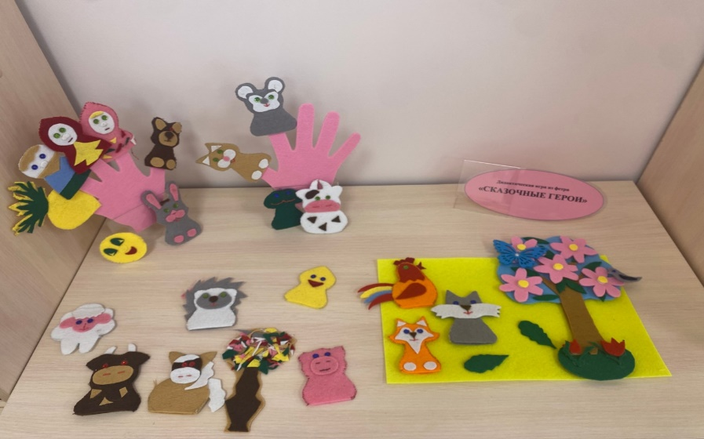

Дидактическая игра из фетра «Чудесная матрешка» для детей младшего дошкольного возраста.

Цель: развитие когнитивного опыта детей в разных видах деятельности.
Задачи:
- расширять у детей представления о цвете, величине, учить различать количество предметов; закреплять понятия большой - маленький, один - много;
- активизировать словарь, сопровождать чтение небольших поэтических произведений игровыми действиями;
- развивать эстетическое восприятие, обращать внимание на красоту окружающих предметов, развивать восприятие дошкольников, обогащать их сенсорный опыт;
- развивать двигательную активность и умение ориентироваться в пространстве;
- воспитывать у детей дружелюбие, желание играть рядом.

Варианты игры
«Разложи матрешек»
Воспитатель знакомит с народной игрушкой-матрешкой. Разучивают или повторяют стихотворение Л. Некрасовой «Веселые матрешки»
Мы веселые матрешки,
Ладушки, ладушки.
На ногах у нас сапожки,
Ладушки, ладушки,
В сарафанах наших пестрых,
Ладушки, ладушки,
Мы похожи словно сестры,
Ладушки, ладушки
Хлебом-солью всех встречаем,
Самовар на стол несем.
Мы за чаем не скучаем,
Говорим о том, о сем.
«Собери матрешку»
Воспитатель показывает ребенку матрешку, показывает, как можно доставать и вкладывать в большую матрешку матрешек меньшего размера. Предлагает ребенку действовать самостоятельно.
Подвижная игра «Большая матрёшка и маленькая матрёшка».
Воспитатель показывает большую матрешку - ребята поднимают вверх руки, показывает маленькую - дети приседают. Повторяют 3-4 раза.
Речевая игра с движением «Русские матрешки»
Взяли дети в руки русские матрешки
Быстро завертелись детские ладошки.
Вот какие, вот какие маленькие крошки
Вот какие, вот какие русские матрешки
(Правую руку с матрешкой держат перед собой. Кисть правой руки разворачивают вправо, влево.)
Прогуляться вышли куколки-матрешки
Наши ножки ходят по прямой дорожке
Вот какие, вот какие маленькие крошки
Вот какие, вот какие русские матрешки.
(Правую руку с игрушкой, дети передвигают по левой руке, которая находится в горизонтальном положении. Выполняют притопы ногами.
Кисть правой руки разворачивают вправо, влево)
Спрятались за спину куколки-матрешки
Захотели в прятки поиграть немножко.
Вот какие, вот какие маленькие крошки
Вот какие, вот какие русские матрешки.
(Дети прячут руки за спину. Дети покачивают головой)
Машет всем платочком куколка-матрешка
А потом ложится, отдыхает крошка
Баю-баю, баю-бай, маленькие крошки
Засыпают, засыпают русские матрешки
(Кисть правой руки наклоняют вверх, вниз. Дети складывают руки «полочкой», тихо ими покачивают)
В конце игры дети подносят указательный палец левой руки к губам и тихо произносят: Тсс!
«Доставай и называй»
Воспитатель предлагает ребенку брать матрешку и самому называть их величину, используя в речи самая большая, меньше (больше, самая маленькая).
«Больше - меньше»
Дети расставляют матрешек, рассказывая вместе с воспитателем стихотворение, самостоятельно.
Вот матрешка-мама, дочка где, не знаю.
Прячется малютка, вот она какая!
Появилась дочка маленького роста
С ней матрешка-мама, загляденье просто! (С. Резщикова)
«Раскрась матрешку»
Дети садятся за стол с приготовленными заранее красками и шаблонами силуэтов матрешек. Воспитатель показывает на образце, как надо рисовать ватными палочками узоры на сарафанах матрешек. Ребята под музыку разукрашивают матрешек.
«Наряди матрешку»
Воспитатель предлагает ребенку выбрать себе пару, подобрать матрешкам платочки и сарафаны одинаковые по цвету, разные по цвету, в соответствие с образцом.
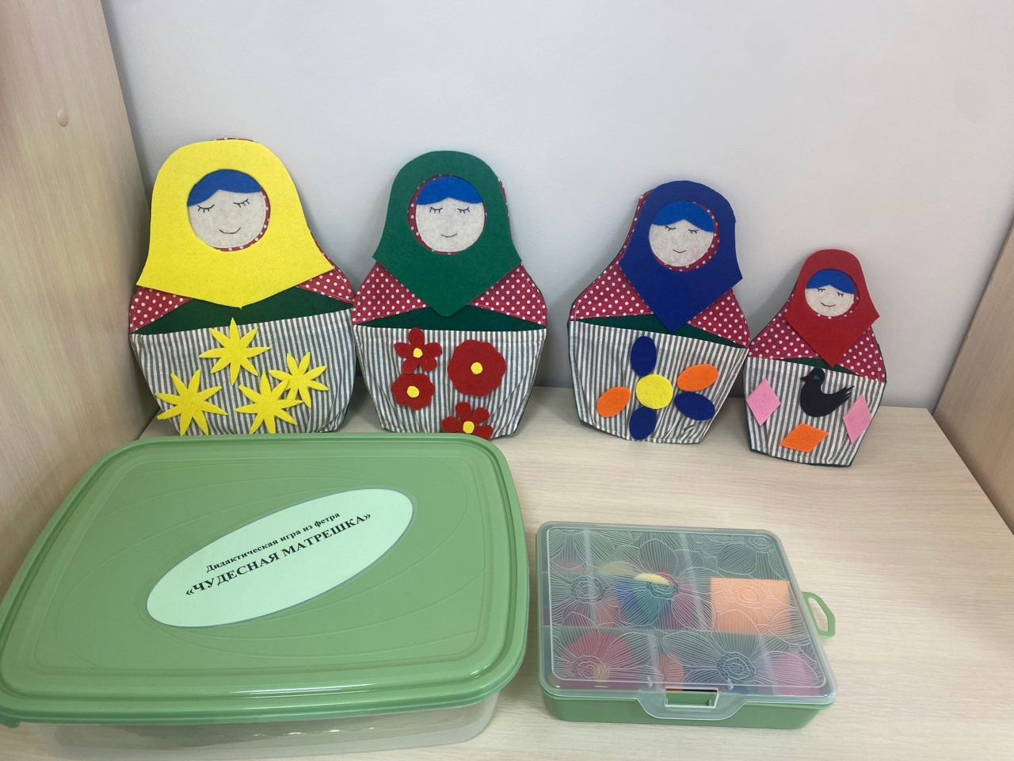

Дидактическая игра из фетра «Забавная гусеница» для детей младшего дошкольного возраста.

Цель: развитие чувственного опыта детей в разных видах деятельности

Задачи:
- развивать понимание речи и активизировать словарь,
- привлекать детей к формированию групп однородных предметов, определять цвет, учить различать количество предметов,
- развивать физическое развитие, слух, ритм, внимательность, координацию движений,
- способствовать накоплению опыта доброжелательных взаимоотношений со сверстниками,
- поддерживать интерес детей к миру природы.

Варианты игры
Подвижная игра «Гусеница»
По замыслу дети должны выстроиться друг за другом в соответствии с картинкой гусеницы. Цвет кружочка совпадает с цветом футболки ребенка.
«Собери гусеницу»
Собери длинную (короткую) гусеницу. Какого цвета гусеница? -Какого размера голова гусеницы? - Какого размера хвостик гусеницы?
На стол положить готовую гусеницу из фетра и предложить показать определённые цвета (зеленый круг, красный, жёлтый) и т. д. Предложить ребенку найти в группе предметы похожие на желтый круг, синий круг, красный круг, зеленый круг играем в ассоциации, тем самым развиваем интеллект ребенка, воображение.
«Разноцветные гусеницы», «Кто быстрее?»
На каждой карточке нужно разложить круги из фетра по цвету. Можно играть на время, поощряя выигравшего и поддерживая проигравшего ребенка.
«Чем питаются? Где живут?»
Детям предлагается покормить гусеницу, подобрать картинки из фетра, чем питается гусеница и подобрать дом для гусеницы, рассказать, где живет гусеница и что кушает. Детям предлагается ответить на вопросы. (Живут в траве и питаются травой и листочками)
«Собери гусеницу»
Объединиться в пары и договориться, кто будет собирать длинную, кто гусеницу. На стол положить готовую гусеницу из фетра и предложить показать определённые цвета (зеленый круг, красный, жёлтый), глазки, голову, хвостик по очереди.
Дидактическая игра из фетра «Забавная гусеница» для детей старшего дошкольного возраста.
Цель: развитие познавательных способностей детей.
Задачи:
- закреплять у детей знания числового ряда, чисел, предыдущего и последующего,
- расширять и систематизировать знания о насекомых,
- развивать логическое и образное мышление, вариативность и гибкость мышления, память, зрительное восприятие, самостоятельность,
- развивать умения работать в группе, умения договариваться.
Варианты игры
Подвижная игра «Гусеница»
Дети становятся в цепочку друг за другом, образуя гусеницу. Ребёнок, который стоит первым, становится "головой" гусеницы. Тот, кто стоит последним - "хвостом" гусеницы. Игрок, который стоит во главе гусеницы, начинает движение вперёд под музыку с различными танцевальными движениями. Стоящие за ним дети стараются повторить все движения "головы" гусеницы. В любой момент игры первый игрок может повернуться к игроку сзади ("хвосту", прикоснуться к его голове и стать в хвост гусеницы. Тот, к кому прикоснулся первый игрок, становится "головой" гусеницы. Игра продолжается под музыку с новыми движениями, так как теперь их показывает новый игрок.
Образовательная ситуация «Гусеницы и бабочки»
Воспитатель обобщает ответы детей и задает проблемный вопрос: «Можно ли встретить живую гусеницу в холодное время года?» Просмотр познавательного мультфильма о превращениях гусеницы в бабочку. Беседа по его содержанию: В какое время года происходит превращение гусеницы в бабочку? Почему? Для чего гусеница много ест? Что происходит с ней в коконе?
Дети собирают из фетра гусеницу, затем бабочку.
«Бабочка»
Выложить из фетра бабочку, нарисовать летнюю полянку.
«Цифры по порядку», «Обратный отсчёт», «Какая(кие) цифра(ы) пропущена(ы)?», «Соседи числа…»
«Продолжи узор из цифр, геометрических фигур», «Выложи гусеницу только из четырёх угольников, из фигур без углов.» «Какая фигура пропущена?»
«Каких фигур больше (меньше), найти ошибку в закономерности, вставить пропущенный элемент узора, придумать повторяющийся узор» и т. д.
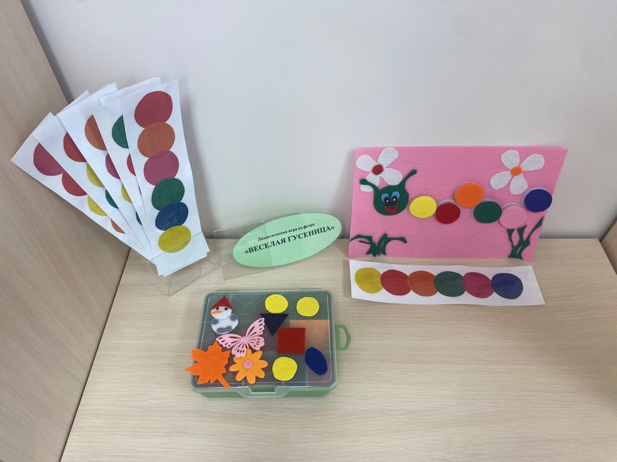

Дидактическая игра из фетра «Времена года» для детей младшего дошкольного возраста.
Цель: формирование у детей дошкольного возраста представлений об окружающем мире.
Задачи:
- развитие мелкой моторики рук,
- знакомить детей с доступными явлениями природы, формировать бережное отношение к природе,
- развивать понимание речи и активизировать словарь,
- способствовать накоплению опыта доброжелательных взаимоотношений со сверстниками, развивать эстетическое восприятие,
- обращать внимание детей на красоту обьектов природы.

Варианты игры
«Составь картинку и расскажи»
Детям предлагается составить картинку по теме «Какое время года?», выбрав нужные детали из фетра. Затем воспитатель просит описать картинку.
«Что не так?»
Детям предлагается выбрать дерево в соответствие с временем года, одна группа детей размещает несколько несоответствующих деталей или фигурок на панно и предлагает другим детям найти лишнее, объяснив свой выбор.
«Когда деревья надевают этот наряд?»
Воспитатель предлагает послушать стихотворения, разгадать загадки, описывающего соответствующее время года и подобрать детали из фетра, соответствующие определенному времени года.
Уж тает снег, бегут ручьи,
В окно повеяло весною…
Засвищут скоро соловьи,
И лес оденется листвою! (А. Плещеев)
Несу я урожаи,
Поля вновь засеваю,
Птиц к югу отправляю,
Деревья раздеваю.
Но не касаюсь сосен
И елочек. Я ... (Осень).
Надо мною, над тобою
Пролетел мешок с водою,
Наскочил на дальний лес,
Прохудился и исчез. (Туча)
Дел у меня немало –
Я белым одеялом
Всю землю укрываю,
В лед реки убираю,
Белю поля, дома,
Зовут меня ... (Зима).
Собираем в августе
Урожай плодов.
Много людям радости
После всех трудов.
Солнце над просторными
Нивами стоит,
И подсолнух зернами
Черными набит. (С. Маршак)

«Подбери предмет к сезонному дереву»
Ведущий предлагает участникам игры выбрать название времени года. Когда каждый игрок определится с выбором, ведущий перемешивает предметы и, поочередно показывая их, спрашивает, кому из детей подходит названная картинка. Игроки, забирая у ведущего части сюжетных картин, объясняют свой выбор. Выигрывает ребёнок, который первый справится с заданием.
